# 关于两方协议的说明

1. **非全和全日制研究生情况说明**

**1. 为什么要读非全？**

本人于2018年报考武大计算机学院，但是因为名额有限加上武大复试时间全国最晚（已经无法调剂到其它高校，武大计算机复试线足够调剂到其他学校），落榜的考生处于二次考研和退学的尴尬局面，无奈调剂到非全。

**学信网考研成绩**

（注：这个分数在当时已经很高了，武大全日制录取分数就高十多分）

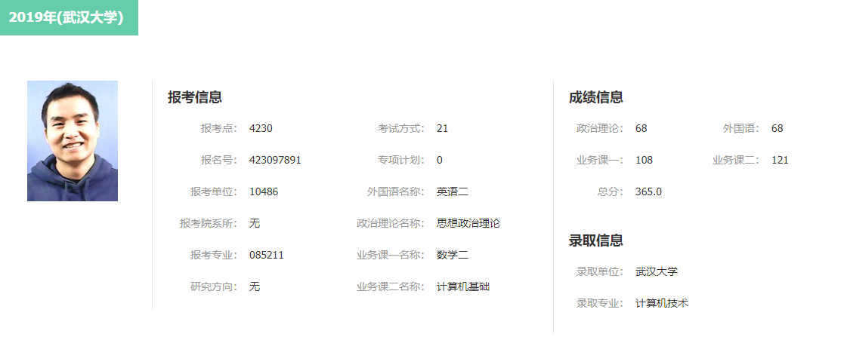

**2.非全和全日制的区别**

1. **招生方式：**均为全国统一考试，统考统招。
2. **毕业证&学位证：**教育部办公厅印发《关于统筹全日制和非全日制研究生管理工作的通知》，**要求全日制与非全日制坚持同等标准，同等质量，全日制和非全日制研究生实行相同的考试招生政策和培养标准，其学历学位证书具有同等法律地位和相同效力**。这是最根本的政策依据。
3. **培养方式：**大部分学生都是从学硕和专硕调剂而来，复试分数线相同，都在在实验室搞科研或者跟着老师做项目，毕业论文质量相同，就读期间各项培养指标要求也是与全日制没有差别的 。
4. **非全入学情况说明：**非全在入学前，可以找个公司挂名，就单纯的挂个名（实际上我们都是调剂而来，随便挂名学校也知道）。这样我，挂名的公司，和武汉大学构成了一个三方，该三方持续到研究生毕业；学校这样做就是不想让多招取的学生影响就业指标。
5. **三方下发：**这是最大的不同点，全日制三方正常下发，非全日制要拿到三方须等到毕业 (通过改派的方式) 。为什么？全日制每个院招收名额有限，学校考虑就业率和升学率的原因。

总结来说，我们和全日制培养模式基本没什么区别，科研能力和代码能力不会比全日制弱，但是受限于学校政策现现在只能签两方。

1. **我能做些什么，以尽可能打消公司对我的疑虑？**
2. **个人经历(简历中有说明)**

我本科期间曾报考国网电力科学研究院研究生，无奈复试发挥不佳落榜，同年10月份(2016/10)进入一家互联网公司从事后端研发（期间表现良好，任物流组组长，代码能力强，实践经验丰富）；后于2018/6/30日离职，复习备考，经过5个多月复习参加2018/12研究生招生考试（一般正常复习备考的时间是一年）,2019年入学至今。这段工作、学习经历说明，我的实践经验和学习能力可以让我更快的适应工作，创造价值。